المحاضرة السابعة.
التخطيط في المشروعات الصغيرة.
التخطيط للمشروع الصغيرة.
- يعد أول ما يشغل فكر المدير.
- يشير إلى التنبؤ بالمستقبل والاستعداد لهذا المستقبل.
- يساعد في بيان كيفية الاستفادة من الموارد والإمكانات والفرص المتاحة.
- قد يكون طويل الأجل أو متوسط أو قصير الأجل.
- يتم في مختلف المستويات الإدارية.
مفاهيم أساسية.
رسالة المنظمة: السبب الجوهري لوجود المنظمة، والمحدد الرئيسي لقيمتها وفلسفتها وعقيدتها تجاه عملائها وأسواقها والعاملين بها والتكنولوجيا والجودة. وغيرا من التوجيهات المؤثرة في حياة المنظمة.
الغاية الهدف: نتيجة مستقبلية تنشد المنظمة الوصول إليها وتحقيقها في تاريخ معين.
الخطة: الصياغة المكتوبة بصورة محددة وواضحة للتعامل مع أحداث المستقبل من خلال توزيع وتخصيص الموارد، وجدولة الأعمال والأنشطة، وبيان كيفية ممارسة كافة الأعمال الضرورية الأخرى من أجل تحقيق أهداف المشروع الصغير.
التخطيط: الجهود المبذولة للتعرف على ماذا سيكون عليه الحال في المستقبل، والاستعداد لمواجهة هذا المستقبل بغية تحقيق الأهداف.
مفهوم التخطيط وأهميته:
تعد كلمة التخطيط من الكلمات ذات المعنى الواسع الذي يرتبط بالفكر الحالي والنشاط المستقبلي، فالتخطيط عملية ذهنية تعتمد على قدرة المدير على تصور الشكل المقترح للأنشطة الواجب ممارستها لبلوغ الأهداف الموضوعة، كما يعتمد التخطيط أيضاَ على خبرة المدير أو المستثمر وممارساته السابقة بما يمكنه في النهاية من التعامل مع الأشياء غير الملموسة ووضع أفكاره الخلاقة في صورة خطط محددة.
إن التخطيط يمكن من الإجابة عن التساؤلات التالية:
What is to be done? ماذا يجب أن نعمل؟
How is to be done ? كيف سيتم عمله؟
When is to be done? متى سيتم عمله؟
Where is to be done? أين سيتم عمله؟
Who is to be done? من الذي سيقوم بعمله؟
أهمية التخطيط.
تبدو الأهمية البالغة للتخطيط من خلال استعراضنا للنقاط التالية:
يسهم التخطيط في بناء الغايات والأهداف ويعمل على تركيز الانتباه عليها، حيث يوجه التخطيط الجهود نحو تحقيق غايات وأهداف المنظمة ويعمل على تكامل الجهود وتفاعلها في اتجاه واحد.
- مواجهة الطبيعة الديناميكية للأنشطة.
- الحفاظ على الجهد والوقت المبذول.
- التغلب على حالات عدم التأكد.
- التخطيط هو الذي يشكل الأساس الذي يقوم عليه كل الأعمال المستقبلية.
- التعرف على الفرص المتاحة.
- محاولة توقع المشكلات المستقبلية التي ينتظر أن تواجه المنظمة والسعي لاكتشاف الحلول المتعددة للتصدي لها ومعالجتها.
- يعمل التخطيط على تقليل النشاط العشوائي والجهود المتداخلة غير الضرورية والأعمال غير المرتبطة مباشرة بموضوع التخطيط وذلك من خلال كتابة الخطط بوضوح وتحديد سبل العمل وتقدير الوقت والاحتياجات المادية.
- يساعد التخطيط على تخفيض التكاليف إلى أقل حد ممكن وبما لا يؤثر على التنفيذ الجيد وتحقيق الأهداف، ويتم ذلك من خلال استبعاد الأنشطة العشوائية وغير الضرورية وذات التكاليف المرتفعة والمحاولة المستمرة لإحداث التناسق فيما بين الأنشطة والأعمال المختلفة ومواجهة الاختلافات بين الإدارة والأقسام.
- تحقيق الوفورات الاقتصادية عند التشغيل بسبب الاهتمام الدائم بتحقيق الكفاءة والاهتمام بعناصر المدخلات والمخرجات وحساب النسبة بينهما والسعي لتحقيق معدلات كفاءة أعلى باستمرار.
- تيسير إجراء العمليات الرقابية والمتابعة المستمرة، فالتخطيط بما يضعه من أهداف يمكن من خلالها تحديد المقاييس والمعايير التي تستخدم في تقييم الأداء واتخاذ الإجراءات التصحيحية بعد التعرف على الانحرافات.
تحديد رسالة المشروع الصغير وصياغة أهدافه.
مفهوم الرسالة:
يبني الفكر الإداري المعاصر رسالة المنظمة على أساس موسع منذ منتصف السبعينات فصاعداَ، أسهم بناء هذه النظرة بيتر دراكر Peter Drucker الذي يدعى غالباَ أبو الإدارة المعاصرة The father of modern management نظراَ لدراساته الرائدة والمتميزة وخاصة لشركة جينيرال موتورز ولإنتاجه المتميز في مجال الإدارة والذي يزيد على عشرين كتاباَ، بالإضافة إلى مئات البحوث والمقالات والذي أطلقت عليه مجلة (Harvard Business Review) نابغة الفكر الإداري في وقتنا الحاضر.
أهمية الرسالة:
- أن الرسالة تمثل الإطار المميز للمنظمة مما يشكل تفريدها وخصوصيتها وهويتها عن المنظمات الأخرى.
- توجه الرسالة كافة الممارسات والتصرفات التي يقوم بها المشروع الصغير، فهي تعد المبرر لوجوده.
- تعد الرسالة الركيزة التي تبنى عليها الغايات والأساس في وضع الأهداف.
- أن التعبير عن الرسالة يتم بشكل عام وليس تفصيلي.
- توضح الرسالة الاتجاه العام للمنظمة وطبيعة أعمالها.
ويوضح الشكل رقم 1 العلاقة بين الرسالة وأغراض المشروع الصغير.
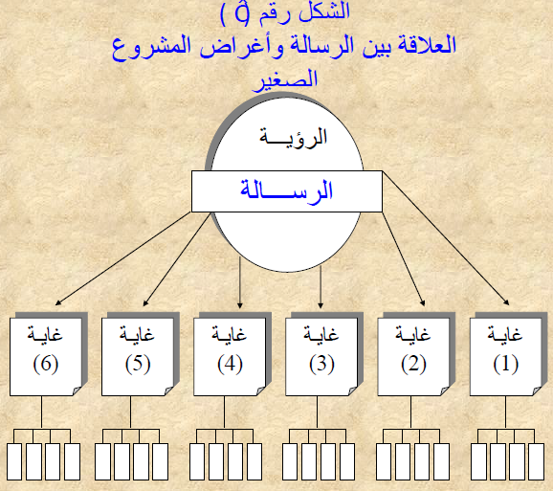
خصائص الرسالة الفعالة:
تتسم الرسالة الفعالة بعدة سمات يمكن بيانها بإيجاز على النحو التالي:
- القابلية للتحول إلى خطط وسياسات.
- الواقعية والموضوعية.
- التكيف مع البيئة.
- التوجه نحو ظروف السوق وحاجات العملاء.
- الوصف العام لكيفية تحقيق النتائج.
- تحقيق التكامل بين أجزاء ومكونات المنظمة.
- الوضوح ودقة التعبير.
- الارتباط بقيم ومعتقدات المنظمة.
- الانسجام مع الغايات والأهداف الاستراتيجية.
- مراعاة ديناميكية التنظيم وممارساته المتوقعة المتوقعة مستقبلا.

الأهداف:
توجد حكمة إغريقية قديمة تقول لو أن قائد السفينة لا يعرف ما هو الميناء الذي يجب أن يرس به، فإنه لن يستطيع الاستفادة من اتجاهات الرياح ولن تنفعه كفاءته الشخصية ولذلك فإن أغراض وأهداف المنظمة التي تمثل الموجه الأساسي الذي يقودها إلى بر الأمان.
اولاَ: مفهوم أساسية في ماهية الأهداف:
تعتبر الأهداف أولى الخطوات اللازم تحديدها عند القيام بالعملية الإدارية، وفي هذا الصدد يمكننا التعرض لبعض المفاهيم، وذلك على النحو التالي:
- الغايات Goals
- الرسالة Missions
- الأهداف Objectives
تشير الأهداف إلى النتائج النهائية التي تسعى المنظمات إلى تحقيقها The Specific results that an organization secks ومع أن البعض لا يفرق بين مفهومي Objectives و Goals نجد آخرين يفرقون بينهما على أساس أن الغايات "Goals": تشير إلى الأهداف التي تتميز بالغايات النهائية الواجب تحقيقها, ولهذا يشار إليها Long – run – open – ended مثل هدف تعظيم الربحية Profit Maximization ولهذا توضع هذه الغايات "Goals" آخذة صفة العمومية والشمول والأفضلية مثل: تحقيق أعظم وأفضل ربحية To achieve greater or better Profitability أو البقاء والنمو والحصص التسويقية.
الأهداف Objectives: وتشير إلى تلك الأهداف الوسطى المطلوبة لترجمة رسالة المنظمة إلى نواحي محددة ومجردة ويمكن قياسها، بحيث تمثل معلومات عند تطبيق الشركة لرسالتها، وهي تشمل بالتسلسل:
- الحالة أو الظروف المرغوبة.
- وسيلة لقياس التقدم تجاه الوضع المرغوب.
- هدف يمكن تحقيقه (موضوعي، وقابل للتحقيق).
- إطار زمني يمكن من خلاله تحقيق الهدف.
وخلاصة القول أن الأهداف تبنى على أساس الرسالة والغايات, ويمكن القول أن الغايات Goals تمثل ما ترمى المنظمة إلى تحقيقه على المدى البعيد, وهي بطبيعتها أهدافاَ عامة توضع بصورة مجردة مثل هدف تعظيم الربحية أو هدف النمو السريع أو هدف الالتزام بالمسئولية الاجتماعية, ولهذا فهي ترتبط ارتباطاَ وثيقاَ بالاستراتيجية, إذ يجب أن تحددها الإدارة العليا بالمنظمة, هذا في حين أن الأهداف الفرعية Objectives تمثل أهدافاَ على المستوى التخطيطي والتشغيلي وتهتم الإدارة بتحديدها لبيان أكثر تفصيلا وإيضاحاَ للأهداف العامة, وكمرشد للنتائج الواجب تحقيقها على مستويات زمنية أقل, مثل تحقيق ĈĆ% معدل نمو في مبيعات منتج ما خلال مدة الستة شهور من يناير وحتى يونيو ČĆĈĐ.
ثانياَ: أهمية وضع الأهداف:
هناك عدة نواحي تبرز لنا ضرورة وضع الأهداف من أهمها:
- تعتبر الأهداف من أهم عناصر التخطيط.
- تعتبر الأهداف مرشداَ لاتخاذ القرارات.
- تساعد الأهداف في المستويات العليا "Goals" على وضع الأهداف في المستويات التالية Objectives.
- يساهم وضع الأهداف في تحديد مركز المسئولية.
- تساهم الأهداف في تفويض السلطة.
- تساهم الأهداف في بيان نوعية العلاقات السائدة بالمنظمة.
- تساهم الأهداف في وضع المعايير والمقاييس التي تستخدم في الرقابة.
- تساعد الأهداف في تقييم أداء الأفراد.
ثالثا: الاعتبارات الواجب مراعاتها عند وضع الأهداف: Smart:
يمكننا بيان أهم الاعتبارات الواجب مراعاتها عند وضع الأهداف على النحو التالي:
- القابلية للقياس الكمي.
- الوضوح والبساطة.
- الواقعية.
- الارتباط بعنصر الزمن.
- القبول.
وعلى ذلك نجد أن البعض قد ربط بين فعالية المنظمة وبين تحقيق أهدافها.
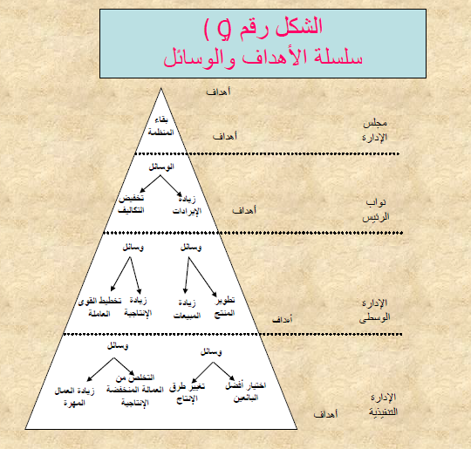
أبعاد التخطيط وعناصره.
التخطيط هو المدخل الرشيد لتحقيق الأهداف.
كما يتضح من الخطوات المنهجية للعلمية التخطيطية نجد أن التخطيط هو المدخل العملي والرشيد لتحقيق الأهداف.
تقسيم الخطط تبعا للمدى الزمني.
تختلف المدة الزمنية التي توضع الخطة لتغطيها تبعاَ لاختلاف ظروف المنظمة والعوامل البيئية التي يتم دراستها داخلياَ وخارجياَ، هذا إلى جانب الأهداف المراد تحقيقها، ومدى القدرة على التنبؤ الدقيق بالظروف المستقبلية، ومع ذلك يمكن بصورة عامة تقسيم الخطط وفقاَ للبعد الزمني إلى عدة أنواع كما يلي:
- الخطط طويلة الأجل.
- الخطط المتوسطة الأجل.
- الخطة قصيرة المدى.
- تقسيم الخطط وفقاَ لمدى تكرارها.
تنقسم الخطط لمدى تكرارها إلى نوعين أساسين كما يلي:
- خطة مستمرة. – خطة مؤقتة.
عناصر التخطيط.
السياسات Policies: هي خطوط عامة إرشادية، ويمكن تقسيم السياسات وفقاَ لأسس مختلفة نتناول منها.
تقسيم السياسات حسب المستويات التنظيمية:
- السياسات الأساسية.
- السياسات العليا.
- السياسات التشغيلية.
- تقسيم السياسات بحسب المجالات الوظيفية.
- سياسات التسويق.
- سياسة الإنتاج.
- السياسات المالية.
- سياسات الموارد البشرية.
وحتى تؤدى السياسات وظيفتها على نحو صحيح يجب أن تتسم ببعض الخصائص وأن يتوفر فيها عدة شروط، لهذا يمكن القول إن أهم خصائص السياسات:
- أن تعكس الأهداف والخطط وظيفتها التي حددتها المنظمة لتحقيقها في المستقبل.
- التوازن بين الثبات والمرونة بحيث تتسم بالاستقرار وتستوعب التغييرات البيئية التي قد تحدث.
- الواقعية وإمكانية التطبيق العملي، فليس من المعقول أن تصاغ سياسات تتسم بالطموح والآمال والتفاؤل العالي دون إمكانية تطبيقها.
- سهولة الفهم لمن يهمهم أمرها ولذا يجب تقديمها وتفسيرها لمن يطبقها وستفيد منها حتى يمكن استخدامها في صورة صحيحة.
- الشمول والاكتمال، يجب أن تتسم السياسة بالشمول لموضوعها والسيطرة على أبعاده بحيث تكتمل الصورة عند القيام بجميع أركان النشاط أو العمل.
- إمكانية الرقابة على السياسات ومراحل تنفيذها ومدى نجاحها في تحقيق الغرض منها، وتأثرها بالمتغيرات الحديثة وإمكانية تحديثها وتطويرها.
الإجراءات Procedures:
الإجراءات: هي الخطوات التفصيلية اللازمة لأداء عمل معين وهي ما يطلق عليه الروتين.
القواعد Rules: وهي تأخذ عادة صورة جامدة وغير مرنة في شكل افعل ولا تفعل أو مسموح وغير مسموح.
وقد تعتبر القواعد بمثابة قيود إذ تمنع من القيام بعمل شيء ما قد يكون فيه خطر مثال ذلك:
- قواعد منع التدخين في الأماكن المغلقة ولمناطق الضيقة.
- قواعد تحديد السرعة.
- قواعد وضوابط الأمان التي تتطلب من العمال ارتداء الخوز في المناطق الخطرة.
- إن مثل هذه القواعد تترك مساحة قليلة من حرية التصرف أو الاختيار فأنت إما أن تتوقف عندما تكون إشارة المرور حمراء أو لا تتوقف ولكنك لا تستطيع أن تتوقف لفترة قصيرة فقط.
البرامج Programs:
البرنامج خطة وحيدة الاستخدام يشتمل على أنشطة متعددة يتم تنظيمها لتحقيق هدف واحد فعلى سبيل المثال تدريب العاملين بإدارة التسويق والمبيعات يحتاج إلى برنامج زمني قدره أسبوعين ومخصصات مالية قدرها 50000 جنيه، وتجرى الجهود على أن يتم الانتهاء من أنشطة البرنامج بعد أسبوعين من بدايته ويشتمل جدول الأعمال على الأنشطة والمحاضرات التدريبية اليومية والأجهزة المطلوبة وإعداد الأماكن اللازمة، واستقبال المديرين والمشاركين وتسكينهم بأحد الفنادق.
والبرامج لها سمات خاصة عديدة من بينها:
- أن البرامج تعد خليطاَ من السياسات والإجراءات والقواعد.
- أن البرامج لها بدايات واضحة ونهايات محددة.
- يجب أن تكتب البرامج وتقدم للمسئولين عنها ليلتزموا بها.
- قد يستلزم البرنامج الرئيسي إعداد العديد من البرامج المشتقة.
رغم أننا قد ذكرنا أن البرنامج عبارة عن خطة وحيدة الاستخدام إلا أن بعض الأنواع من البرامج يتم تصميمها لتتكرر باستمرار، فعلى سبيل المثال تضع الجامعات برامج أكاديمية للطلاب ويتم تكرارها للآلاف منهم بعد ذلك، فكل طالب يدرس مجموعة من المناهج وينتهي إلى الحصول على الدرجة العلمية الأكاديمية بمعنى أن كل طالب يكمل برنامج دراي مرة واحدة وفي هذه الحالة فإن البرنامج يكون خطة وحيدة الاستخدام، وعندما يتم تكرار هذا البرنامج على العديد من الطلبة بعد ذلك يصبح خطة متكررة الاستخدام.

